Routeur GL-iNet AR 150
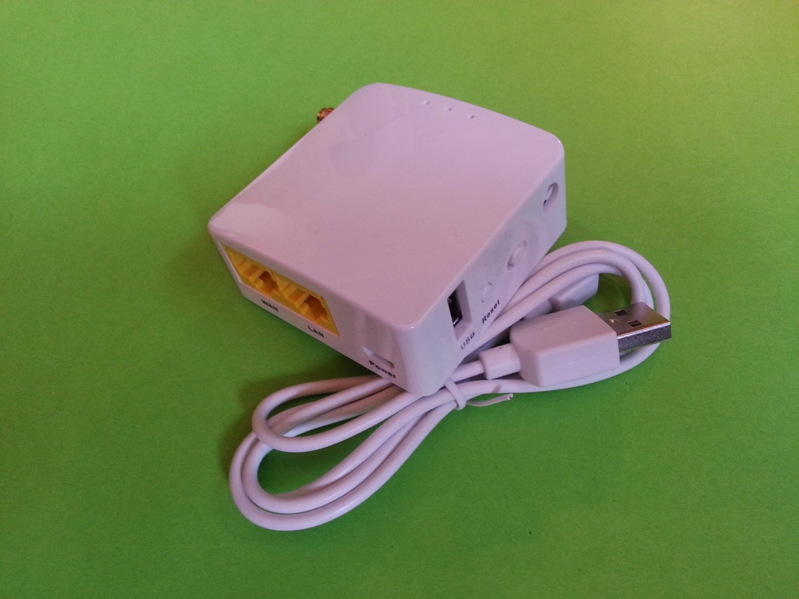
J'ai acheté ce modèle sans faire trop attention, ce fut un autre que je désirai afin d'installer une PirateBox. Ne pouvant installer le firmware recommandé pour cela, mon modèle n'étant pas le bon, la commande suivante refusa l'installation :
sysupgrade -n openwrt-ar71xx-generic-gl-inet-v1-squashfs-factory.bin
J'aurais dû réfléchir a ce moment et remettre à plus tard l'installation, relire les documentations mais j'insistai lourdement et je finis par lancer la fatale commande qui briqua mon routeur :
mtd write -r openwrt-ar71xx-generic-gl-inet-v1-squashfs-factory.bin firmware

Débrickage
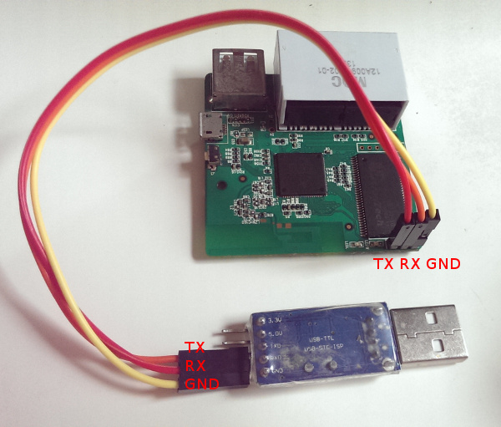
Pour le débriquage de mon router, j'ai utilisé la documentation officielle et la technique suivante :
J'ai débranché et j'ai ouvert le routeur.
J'ai utilisé un cable USR UART pour me connecter directement sur le port série, pour en acheter Amazon ou Ebay. Les connexions de RX et TX doivent être croisées (TX dans RX et RX dans TX) et celle de GND dans la broche correspondante.
Après le branchement du cable USB UART une nouvelle interface /dev/ttyUSB0 doit apparaître :
$ls /dev/ttyUSB*
/dev/ttyUSB0
J'ai installé le logiciel ckermit.
sudo apt-get install ckermit
puis j'ai créé un fichier de configuration ~/.kermrc
set line /dev/ttyUSB0
set speed 115200
set carrier-watch off
set handshake none
set flow-control none
robust
set file type bin
set file name lit
set rec pack 1000
set send pack 1000
set window 5
afin d'ouvrir une connexion vers le routeur
$sudo kermit -c
Connecting to /dev/ttyUSB0, speed 115200
Escape character: Ctrl-\ (ASCII 28, FS): enabled
Type the escape character followed by C to get back,
or followed by ? to see other options.
----------------------------------------------------
J'ai ensuite connecté le câble d'alimentation, dans la console kermit j'observai le lancement u-boot et il me fallut presser rapidement une touche pour l'arrêter :
*********************************************
* U-Boot 1.1.4 (Aug 10 2015) *
*********************************************
AP121 (AR9331) U-Boot for GL-AR150
DRAM: 64 MB DDR 16-bit
FLASH: Winbond W25Q128 (16 MB)
CLOCKS: 400/400/200/33 MHz (CPU/RAM/AHB/SPI)
** Warning: bad env CRC, using default,
use 'saveenv' to save it in FLASH
LED on during eth initialization...
*** *** * **** * ***** ***
* * * * * * ** * * *
* * ** * * * * * *
* * ***** * * *** * **** * *
* *** * * * * * * * * *
* * * **** * * * * * *
* * * * * * * * * * * * *
** ****** ** ***** ** *** *** ***
Hit any key to stop autobooting: 0
Parvenu dans uboot j'ai utilisé la plus simple méthode, la u-boot web failsafe mode.

U-Boot web failsafe mode

Connection par Ethernet
Pour utiliser cette méthode j'ai connecté le routeur et mon ordinateur avec un câble Ethernet, pour cela :
- le câble peut se connecter sur le WAN ou le LAN mais l'autre port doit être déconnecté
- l'ordinateur se configure manuellement avec l'adresse IP 192.168.1.2 (ou supérieur), l'adresse du routeur est 192.168.1.1 et le masque du sous-réseau est 255.255.255.0

Lancement du web failsafe mode
Pour lancer le web failsafe mode, j'ai tapé dans la console uboot la commande httpd :
uboot> httpd
Ethernet mode (duplex/speed): 1/100 Mbps
HTTP server is starting at IP: 192.168.1.1
HTTP server is ready!

Firmware update
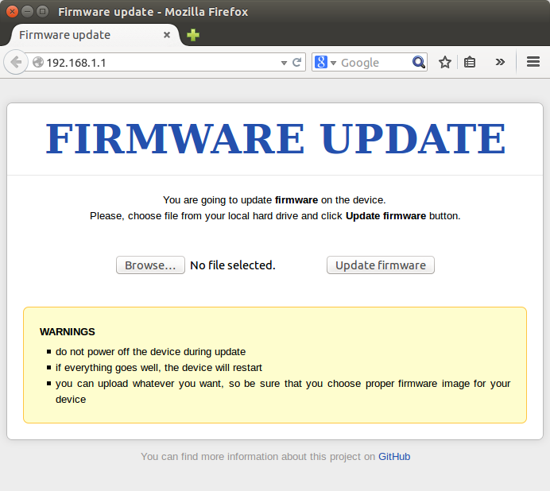
À ce moment j'ai pu avec Firefox me connecter au routeur sur la page à l'adresse http://192.168.1.1.
Il fallut récupérer avant le bon firmware sur le site du fabricant afin de le charger via cette page.
Pendant le chargement la LED verte clignota et à la fin de l'écriture du firmware la rouge s'alluma. La documentation indique que le routeur redémarrera mais je ne le constatai pas. J'attendis plusieurs minutes après l'allumage de la diode rouge pour redémarrer le routeur car l'extinction routeur pendant la mise à jour du firmware est plus que déconseillé.

Les autres méthodes de flashing
Les autres méthodes sont décrites sur cette page de la documentation officielle.

